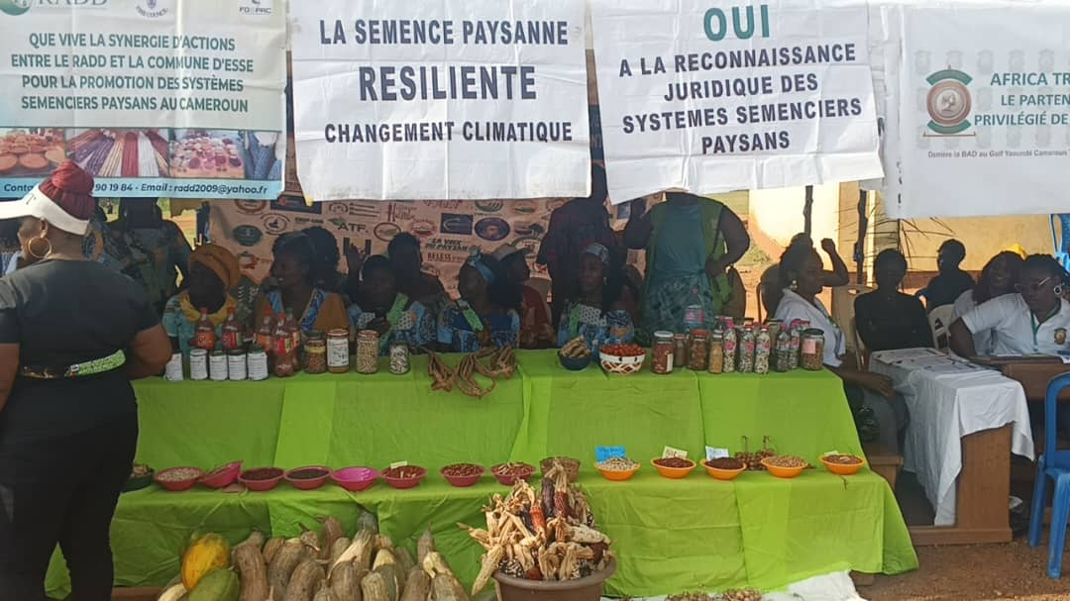

RAPPORT DE LA JOURNEE INTERNATIONALE DE LA FEMMES RURALE 2025 A BIKOUE /ESSE

- CONTEXTE ET JUSTIFICATION
La Journée Internationale de la Femme Rurale (JIFR), instituée par les Nations Unies et célébrée chaque année le 15 octobre, constitue un moment privilégié de reconnaissance du rôle fondamental des femmes dans les systèmes alimentaires mondiaux. L'édition 2025 a été placée sous le thème : « Femmes rurales face aux défis des changements climatiques et l'accès aux ressources productives ». Ce thème résonne avec une acuité particulière dans le contexte de l'Afrique centrale, où les dérèglements climatiques, les sécheresses prolongées, irrégularité des pluies, érosion des sols en affectant en premier lieu les ménages ruraux les plus vulnérables, au sein desquels les femmes portent l'essentiel du fardeau productif et alimentaire.
Au Cameroun, les femmes rurales assurent en grande partie la production alimentaire et jouent un rôle central dans la conservation de la biodiversité cultivée. Pourtant, elles restent largement exclues des droits fonciers, des financements agricoles et des mécanismes d'adaptation climatique. C'est dans ce contexte que la commune d'Esse a organisé, le 30 octobre 2025, une célébration dédiée à la JIFR dans la localité de Bikoué, mobilisant paysannes, paysans, organisations paysannes et partenaires de développement.
Le RADD, fidèle à sa mission institutionnelle de promotion de la semence paysanne , de l'agro-écologie paysanne, de la souveraineté alimentaire et du développement durable, a activement pris part à cet événement en assurant l'accompagnement technique et logistique des membres des Cases Communautaires de Semences Paysannes (CCSP) à savoir: Mvog Ze, Mbenoa, Esse ville et Mvan. La participation du RADD s'inscrit pleinement dans la réponse au thème officiel : l'agro-écologie et la préservation des semences paysannes constituent des leviers essentiels d'adaptation aux changements climatiques et d'accès des femmes aux ressources productives.

- FICHE SIGNALITIQUE
Titre de l'événement | Célébration de la Journée Internationale de la Femme Rurale (JIFR) 2025
Thème officiel | « Femmes rurales face aux défis des changements climatiques et l'accès aux ressources productives »
Date | 30 octobre 2025
Lieu | Bikoué, Arrondissement d'Esse, Région du Centre, Cameroun
Organisateur | Commune d'Esse
Structure d'accompagnement | Réseau des Acteurs du Développement Durable (RADD) – Mvan, Yaoundé
Groupes CCSP accompagnés | Mvog Zé · Mbenoa · Esse Ville · Mvan (Yaoundé)
Participants | Femmes rurales, organisations paysannes, autorités locales, partenaires de développement
Périmètre géographique | 5 groupements de l'Arrondissement d'Esse + délégations extérieures
Date | 30 octobre 2025

- DEROULEMENT DE LA JOURNEE
3.1-Mobilisation et représentativité
La célébration a enregistré une mobilisation remarquable, témoignant de la vitalité du mouvement paysan dans l'Arrondissement d'Esse. Elle a rassemblé des paysannes et paysans représentant les cinq groupements de l'arrondissement, auxquels se sont joints des acteurs venus d'autres localités du Centre et de Yaoundé. La forte participation féminine illustre la prise de conscience croissante des enjeux climatiques en milieu rural et la nécessité d'y associer pleinement les femmes, premières victimes et premières actrices de la résilience.
3.2-Accompagnement assuré par le RADD
Le RADD a déployé un accompagnement à deux niveaux pour les groupes CCSP de Mvog Zé, Mbenoa, Esse Ville et Mvan :
- Appui technique : renforcement des capacités en pratiques agro-écologiques résilientes aux aléas climatiques ; conseils en conservation et valorisation des semences paysannes locales comme ressource productive adaptée ; orientation sur les techniques de production de bio-intrants substitutifs aux intrants chimiques dont le coût est aggravé par les chocs climatiques ;
- Soutien logistique : facilitation du transport et de la participation effective des membres des quatre groupes CCSP, garantissant leur représentation et leur prise de parole dans les espaces de dialogue sur les enjeux climatiques et agricoles.

3.3. Contenu programmatique de la journée
La journée a été structurée autour de plusieurs temps forts, chacun en résonance directe avec le thème officiel :
- Le mot d’accueil de Monsieur le Maire de la Commune d’Esse qui qui plante le décor sur le thème de la JIFR et ouvre solennellement les activités de la journée ;
- Échanges intercommunautaires : partage d'expériences entre organisations paysannes sur les stratégies d'adaptation climatique et les innovations agro-écologiques endogènes ;
- Visite des stands d’exposition des semences paysannes, des produits agricoles et des produits transformés issus de l’agriculture paysanne ;
- Plaidoyer et recommandations : expression collective sur les contraintes d'accès aux ressources productives (terre, financement, marchés, intrants de qualité) aggravées par les dérèglements climatiques ; formulation de recommandations adressées aux autorités locales et services techniques ;
- Remise de dotations : la Mairie d'Esse a procédé à la remise de matériels agricoles, geste concret d'amélioration de l'accès des femmes aux ressources productives
- Prestations culturelles : clôture par des expressions artistiques locales valorisant la relation des femmes rurales à la terre et à la nature.

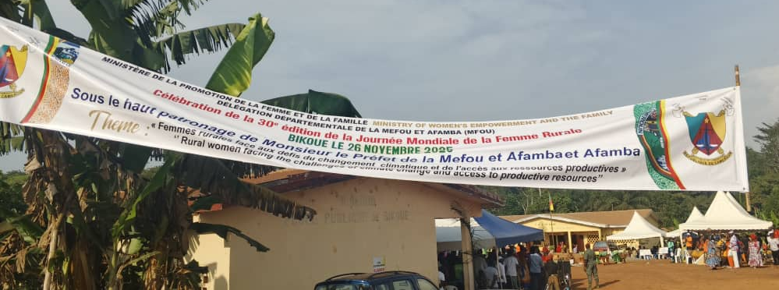

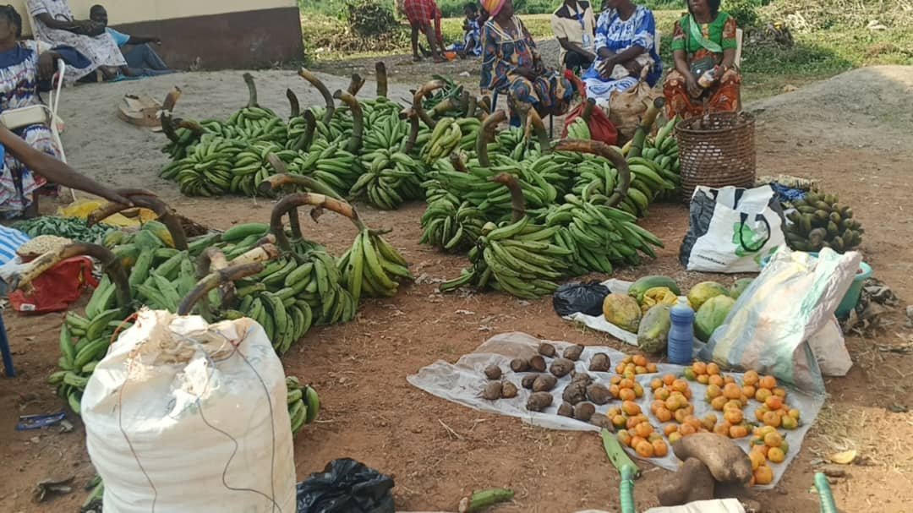
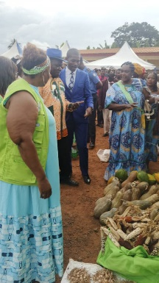
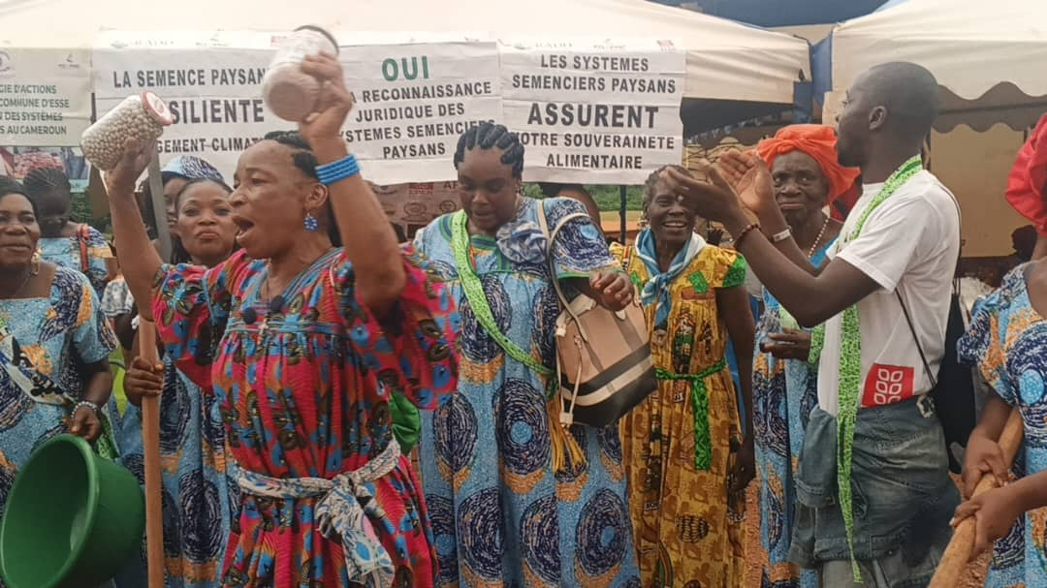
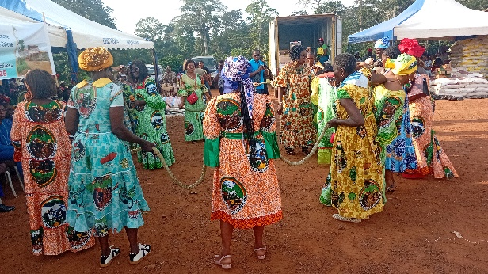
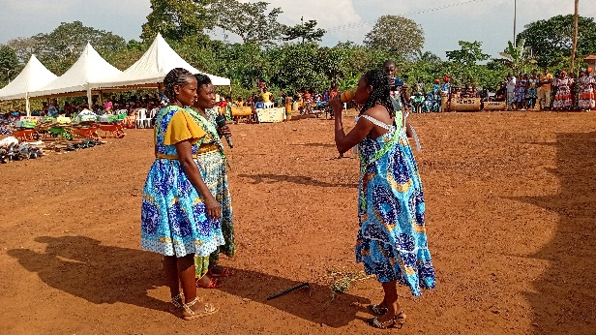

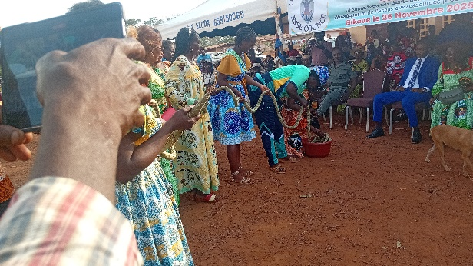
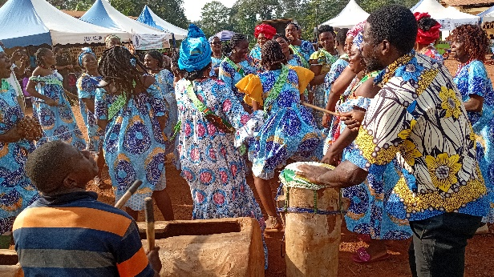

- Analyse et recommandations
  - Changements climatiques : défis documentés sur le terrain
Les échanges lors de la journée ont mis en évidence plusieurs manifestations concrètes des changements climatiques vécus par les femmes rurales de l'Arrondissement d'Esse et des localités environnantes :
- Irrégularité et imprévisibilité croissante des pluies, perturbant les calendriers agricoles traditionnels et compromettant les rendements ;
- Appauvrissement progressif des sols lié à l'érosion et à la déforestation, réduisant la fertilité et la productivité agricole ;
- Disparition de variétés locales sous la pression des semences hybrides et des aléas climatiques, menaçant la biodiversité cultivée ;
- Augmentation du coût des intrants agricoles, aggravée par les perturbations des chaînes d'approvisionnement liées aux chocs climatiques ;
- Intensification de la charge de travail des femmes rurales, contraintes à produire davantage avec des ressources de plus en plus limitées.

  - Accès aux ressources productives : les inégalités persistantes
La journée a également mis en lumière les inégalités structurelles qui limitent la capacité d'adaptation climatique des femmes rurales :
- Accès limité à la terre et au foncier agricole : la grande majorité des femmes cultivent des terres sans titre légal, ce qui fragilise leur sécurité productive ;
- Insuffisance des mécanismes de financement inclusifs : absence de produits financiers adaptés aux cycles agricoles et aux réalités des petites productrices
- Difficultés d'accès aux marchés locaux et urbains, amplifiant la vulnérabilité économique en période de faible récolte liée aux aléas climatiques ;
- Faible intégration des femmes rurales dans les dispositifs publics d'adaptation climatique (conseil agricole, vulgarisation, projets d'irrigation, etc.).
4.3-Points forts de la réponse du RADD
- Approche agro-écologique intégrée : les techniques promues par le RADD (bio-intrants, semences paysannes, agroforesterie) constituent des réponses concrètes et accessibles aux défis climatiques ;
- Autonomisation des femmes par la maîtrise des ressources productives locales, réduisant la dépendance aux marchés externes et aux intrants coûteux ;
- Espace de plaidoyer collectif permettant la remontée des préoccupations paysannes vers les autorités locales, contribuant à une prise en compte accrue dans les politiques publiques ;
- Renforcement de la solidarité intercommunautaire entre groupes CCSP, créant un réseau de résilience face aux chocs climatiques.
4.4-Recommandations
- Intégrer systématiquement la dimension genre dans les plans locaux d'adaptation climatique, en garantissant la participation des organisations paysannes féminines dans leur élaboration ;
- Plaider pour la reconnaissance légale des droits fonciers des femmes rurales, préalable indispensable à tout investissement durable dans l'adaptation climatique ;
- Développer des partenariats avec des institutions de micro-finance pour faciliter l'accès des femmes membres des CCSP à des crédits agricoles adaptés ;
- Renforcer les banques de semences communautaires comme infrastructure de résilience climatique : outil de sauvegarde de la biodiversité cultivée face aux aléas environnementaux.

- Perspectives
Fort des acquis de cette participation et en cohérence avec le thème de la JIFR 2025, le RADD entend renforcer ses actions d'accompagnement des femmes rurales face aux changements climatiques et pour l'amélioration de leur accès aux ressources productives. Les axes prioritaires sont les suivants :
- Renforcement des capacités des CCSP en techniques agro-écologiques d'adaptation climatique : gestion conservatoire de l'eau et des sols, agroforesterie, compostage et fertilisation organique, production de bio-intrants ;
- Consolidation et extension des banques de semences paysannes comme outil de résilience climatique : sauvegarde des variétés locales adaptées, organisation d'échanges intercommunautaires de semences ;
- Appui à la transformation et à la commercialisation des produits locaux, incluant le développement de circuits courts résilients et valorisant la diversité agroalimentaire locale ;
- Plaidoyer renforcé pour la reconnaissance juridique des droits fonciers et productifs des femmes rurales, en lien avec les engagements nationaux et les cadres internationaux (Accord de Paris, ODD 2, 5 et 13) ;
- Contribution aux dynamiques de plaidoyer climatique portées par la société civile, en faisant des femmes rurales et de leurs organisations des actrices centrales des négociations et des politiques d'adaptation (COFECCC).

Conclusion
La célébration de la Journée Internationale de la Femme Rurale à Bikoué, le 30 octobre 2025, a offert un espace précieux de visibilité, de solidarité et d'engagement collectif, pleinement ancré dans le thème officiel : « Femmes rurales face aux défis des changements climatiques et l'accès aux ressources productives ». Par sa participation active et structurée, le RADD a démontré que l'agro-écologie paysanne et en son cœur, la souveraineté semencière, constitue l'une des réponses les plus pertinentes, les plus accessibles et les plus durables aux défis que les dérèglements climatiques font peser sur les femmes rurales du Cameroun et d'Afrique centrale.
Les femmes des groupes CCSP accompagnés par le RADD sont à la fois exposées aux effets du changement climatique et les gardiennes des solutions endogènes : leurs semences, leurs savoirs, leurs pratiques agro-écologiques représentent un patrimoine irremplaçable d'adaptation et de résilience. Les soutenir, les outiller, les rendre visibles et amplifier leur voix dans les espaces de décision n'est pas seulement une question de justice, c'est une nécessité écologique et alimentaire.
Le RADD réaffirme son engagement indéfectible aux côtés des femmes rurales, dans la conviction que leur autonomisation productive et leur résilience climatique sont les conditions fondamentales d'une souveraineté alimentaire durable au Cameroun et dans la sous-région Afrique.

